新 书 推 荐

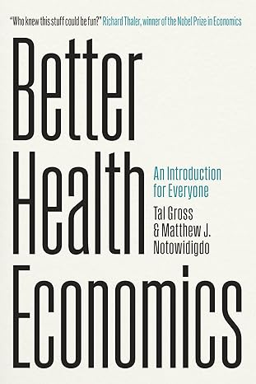
中文书名：《更好的健康经济学：全民指南》
英文书名：Better Health Economics: An Introduction for Everyone
作 者：Tal Gross and Matthew J. Notowidigdo
出 版 社：University of Chicago Press
代理公司：ANA/Jessica
页 数：256页
出版时间：2024年1月
代理地区：中国大陆、台湾
审读资料：电子稿
类 型：经管
Best Sellers Rank:
#34 in Economic Theory (Books)
#464 in Theory of Economics

内容简介：

医疗保健的经济学是混乱的。对于大多数消费者来说，几乎无法控制成本或服务。有时医生的薪水很高；有时他们根本没有工资。保险和制药公司是邪恶的，除非他们不是。如果经济学是研究市场效率的学科，我们如何理解它？《更好的健康经济学》是对一个例外多于规则的领域的全面介绍。经济学家塔尔·格罗斯（Tal Gross）和马修·J·诺托维迪多（Matthew J. Notowidigdo）为读者提供了关于该领域基本概念的入门读物，对最新研究的回顾，以及思考这个日益不完善的市场的框架。《更好的健康经济学》是一封写给传统上不受欢迎的话题的情书，为社会科学、商业、公共政策和医疗保健领域的学生提供了一个理想的切入点。这提醒我们，医疗保健可能是一个失败的市场，但这是我们失败的市场。

作者简介：

塔尔·格罗斯（Tal Gross ）是波士顿大学市场、公共政策和法律副教授，也是美国国家经济研究局（NBER）的教职研究员。

马修·诺托维迪多（Matthew J. Notowidigdo）是芝加哥大学布斯商学院的大卫·麦克丹尼尔·凯勒经济学教授，也是美国国家经济研究局（NBER）的研究助理。

媒体评价：

“终于，一个简洁但全面的，对话式的，通俗易懂的现代卫生经济学之旅。《更好的卫生经济学》充满了深刻的见解，涵盖了一系列令人印象深刻的重要主题。这就是卫生经济学的教学方法!”
——艾米·芬克尔斯坦|《我们为你提供保障:重启美国医疗保健》的合著者

“格罗斯和诺托威迪多证明，学习健康经济学不一定是一段痛苦的经历。本书的每一章都是对我们经济中这个复杂而重要的部分的一剂容易吞咽的洞见。谁会想到这些东西会这么有趣呢?”
——理查德·塞勒，诺贝尔经济学奖得主

感谢您的阅读！
请将反馈信息发至：版权负责人
Email：Rights@nurnberg.com.cn
安德鲁·纳伯格联合国际有限公司北京代表处
北京市海淀区中关村大街甲59号中国人民大学文化大厦1705室, 邮编：100872
电话：010-82504106, 传真：010-82504200
公司网址：http://www.nurnberg.com.cn
书目下载：http://www.nurnberg.com.cn/booklist_zh/list.aspx
书讯浏览：http://www.nurnberg.com.cn/book/book.aspx
视频推荐：http://www.nurnberg.com.cn/video/video.aspx
豆瓣小站：http://site.douban.com/110577/
新浪微博：安德鲁纳伯格公司的微博_微博 (weibo.com)
微信订阅号：ANABJ2002


